SI3PSI – Veseli PSI

SPECIFIKACIJA BAZE PODATAKA
za projekat VeseliPSI

Verzija V1.0
Datum: 18. april 2022.

Istorija revizija

Revizija | Datum | Autor | Opis
Verzija V1.0 | 18.04.2022. | Nastasija Avramović | Inicijalna verzija

Sadržaj
1. Uvod 4
1.1 Namena 4
1.2 Ciljne grupe 4
1.3 Organizacija dokumenta 4
1.4 Rečnik pojmova i skraćenica 4
1.5 Otvorena pitanja 4
2. Model podataka 5
2.1 Dijagram IE notacije 5
2.3 Šema relacione baze podataka 6
3. Tabele 7
3.1 KORISNIK 7
3.2 ADMIN 7
3.3 VLASNIK 7
3.4 ŠETAČ 7
3.5 DEO GRADA 8
3.6 RASA PASA 8
3.7 LJUBIMAC 8
3.8 ZAHTEV ZA PARENJE 9
3.9 ŠETNJA 9
3.10 ZAHTEV ZA ŠETNJU 9
3.11 OCENA 10

1. Uvod

1.1 Namena
Baza podataka za projekat iz predmeta Principi softverskog inženjerstva predstavlja fleksibilan i pouzdan način čuvanja podataka i pristupa istim od strane veb servera radi generisanja veb strana.
U dokumentu je dat model podataka – dijagram sa IE (Information Engineering) notacijom, šema relacione baze podataka, kao i opis svih tabela u bazi podataka.
Ovaj dokument služi kao osnova za razvoj detaljne projektne specifikacije posmatranog podsistema, implementaciju i testiranje. Svi podaci koje je potrebno čuvati su dobijeni u fazi analize korisničkih zahteva.

1.2 Ciljne grupe
Dokument je namenjen vođi (tim lideru) projekta i članovima razvojnog tima. Tim lideru ovaj dokument služi za planiranje razvojnih aktivnosti i specifikaciju imena tabela i imena polja u bazi, kako bi nezavisne celine, implementirane od strane različitih delova razvojnog tima, na kraju rada bile uspešno integrisane.
Razvojnom timu dokument služi kao osnova za dizajn i implementaciju.

1.3 Organizacija dokumenta
Ostatak dokumenta organizovan je u sledeća poglavlja:
- Model podataka - model podataka u bazi i šema baze;
- Tabele - spisak tabela;

1.4 Rečnik pojmova i skraćenica
Po potrebi ovde navesti objašnjenja pojmova i skraćenica koji su upotrebljavane u ovom dokumentu i ovoj fazi projekta, a mogli bi, kod nekih članova tima, da izazovu nedoumice. Na primer:
- IE – Information Engineering, notacija za modelovanje podataka.

1.5 Otvorena pitanja
U ovoj sekciji navode se otvorena pitanja. Ona se numerišu i pozicioniraju u vremenu radi lakšeg referisanja. Kada se pitanje reši, potrebno je to uneti u odgovarajuću rubriku.

Broj | Datum | Problem | Rešenje

2. Model podataka

2.1 Dijagram IE notacije

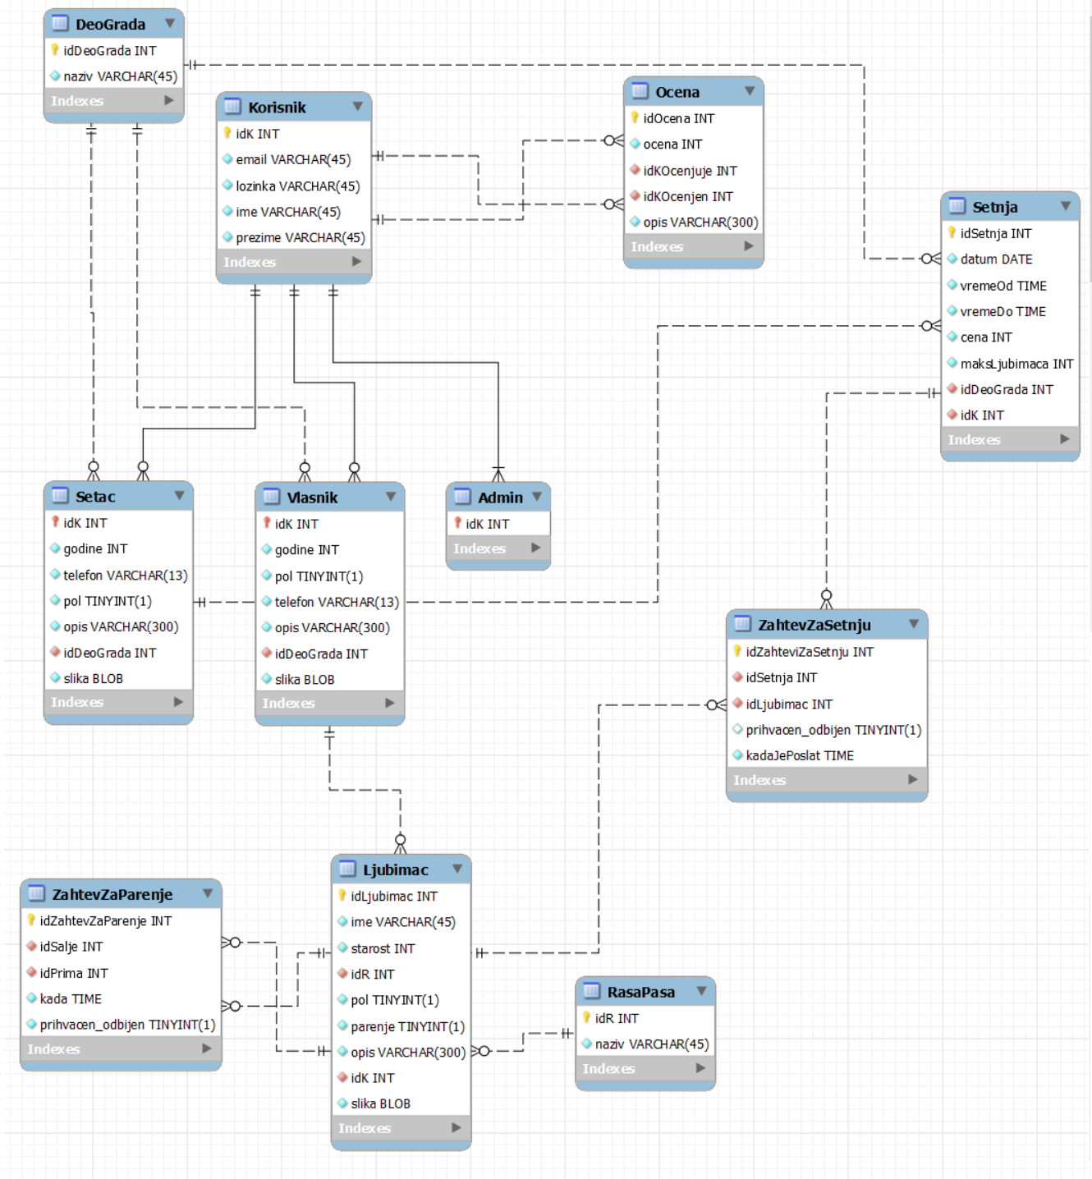

Šema relacione baze podataka

KORISNIK (idK, email, lozinka, ime, prezime)
DEOGRADA (idDeoGrada, naziv)
RASAPASA (idR, naziv)
ADMIN(idK)
SETAC (idK, godine, telefon, pol, opis, idDeoGrada, slika)
VLASNIK (idK, godine, telefon, pol, opis, idDeoGrada, slika)
LJUBIMAC (idLjubimac, ime, starost, idR, idK, pol, parenje, opis, slika)
SETNJA (idSetnja, datum, vremeOd, vremeDo, cena, maksLjubimaca, idDeoGrada, idK)
OCENA (idOcena, ocena, idKOcenjuje, idKOcenjen, opis)
ZAHTEVZAPARENJE (idZahtevZaParenje, idSalje, idPrima, kada, prihvacen/odbijen)
ZAHTEVZASETNJU (idZahtevZaSetnnju, idSetnja, idLjubimac, prihvacen/odbijen, kada)

3. Tabele

3.1 KORISNIK
Sadrži osnovne podatke o svakom korisniku, ime, prezime, email i loziku. idK je primarni kljuc ove tabele i on je autoinkrementirajuci, sva polja su not null, a email je unique.

Name | Datatype | Is PK | Is FK
idK | uniqueid | Yes | No
ime | varchar(45) | No | No
prezime | varchar(45) | No | No
email | varchar(45) | No | No
lozinka | varchar(45) | No | No

3.2 ADMIN
Sadrži primarne kljuceve svih korisnika koji su admini.

Name | Datatype | Is PK | Is FK
idK | uniqueid | Yes | No

3.3 VLASNIK
Sadrži podatke o vlasnicima. Izvedena je iz tabele Korisnik, kao primarni ključ ima idK (nasledjen iz tabele Korisnik) i dodatno ima polja za godine, pol, telefon, opis, deo grada i sliku. Sva polja su not null.

Name | Datatype | Is PK | Is FK
idK | uniqueid | Yes | No
godine | int | No | No
pol | tinyint(1) | No | No
telefon | varchar(13) | No | No
opis | varchar(300) | No | No
slika | blob | No | No
idDeoGrada | uniqueid | No | Yes

ŠETAČ
Sadrži podatke o svim šetačima, takođe je izvedena iz tabele Korisnik. idK je strani, a ujedno i primarni kluč, a pored toga ima polja: godine, pol, telefon, opis, deo grada i slika i sva ona su not null. idDeoGrada je strani ključ iz tabele DeoGrada.

Name | Datatype | Is PK | Is FK
idK | uniqueid | Yes | No
godine | int | No | No
pol | tinyint(1) | No | No
telefon | varchar(13) | No | No
opis | varchar(300) | No | No
slika | blob | No | No
idDeoGrada | uniqueid | No | Yes

DEO GRADA
Sadrži spisak svih delova grada koje aplikacija podržava. Ima polje idDeoGrada i naziv dela grada i ona su not null.

Name | Datatype | Is PK | Is FK
idDeoGrada | uniqueid | Yes | No
naziv | uniqueid | No | No

RASA PASA
Sadrži podatke o svim rasama koje aplikacija prepoznaje. Polja su idRasa i naziv rase i ona su not null.

Name | Datatype | Is PK | Is FK
idR | uniqueid | Yes | No
naziv | uniqueid | No | No

LJUBIMAC
Sadrži podatke o svim ljubimcima. Za svakog ljubimca se beleži ime, starost, rasa(strani ključ), pol, slika, opis, da li je raspoložen za parenje, vlasnik (strani ključ). idLjubimac je primarni ključ i autoinkrementirajući je. Sva polja su not null.

Name | Datatype | Is PK | Is FK
idLjubimac | uniqueid | Yes | No
ime | varchar(45) | No | No
starost | int | No | No
pol | tinyint(1) | No | No
opis | varchar(300) | No | No
slika | blob | No | No
parenje | tinyint(1) | No | No
idR | uniqueid | No | Yes
idK | uniqueid | No | Yes

ZAHTEV ZA PARENJE
Ova tabela sadrži sve poslate zahteve za parenje. idZahtevZaParenje je primarni ključ, idŠalje je strani ključ iz tabele ljubimac i označava koji ljubimac je poslao zahtev, idPrima je takođe strani ključ iz tabele ljubimac i označava kom ljubimcu je poslat zahtev, takođe se čuva podatak kada je zahtev poslat i njegov status (da li je prihvaćen ili odbijen). Sva polja, osim prihvacen_odbijen, su not null.

Name | Datatype | Is PK | Is FK
idZahtevZaParenje | uniqueid | Yes | No
idSalje | uniqueid | No | Yes
idPrima | uniqueid | No | Yes
kada | time | No | No
prihvacen_odbijen | tinyint(1) | No | No

ŠETNJA
Ova tabela sadrži sve objavljene šetnje. idSetnja je primarni ključ, a pamti se datum šetnje, početno i krajnje vreme, cena, maksimalan broj ljubimaca, deo grada u kom se obavlja šetnja (strani ključ iz tabele DeoGrada), i pamti se šetač koji je objavio šetnju. Sva polja su not null.

Name | Datatype | Is PK | Is FK
idSetnja | uniqueid | Yes | No
idDeoGrada | uniqueid | No | Yes
idK | uniqueid | No | Yes
datum | date | No | No
vremeOd | time | No | No
vremeDo | time | No | No
cena | int | No | No
maksLjubimaca | int | No | No

ZAHTEV ZA ŠETNJU
Ova tabela sadrži sve poslate zahteve za šetnju. Pamti se ljubimac koji poslao zahtev(strani ključ iz tabele Ljubimac) , šetnja za koju je zahtev poslat (strani ključ iz tabele Šetnja), vreme kada je zahtev poslat i status (da li je prihvaćen ili odbijen). Sva polja, osim prihvacen_odbijen, su not null.

Name | Datatype | Is PK | Is FK
idZahtevZaSetnju | uniqueid | Yes | No
idSetnja | uniqueid | No | Yes
idLjubimac | uniqueid | No | Yes
kada | time | No | No
prihvacen_odbijen | tinyint(1) | No | No

OCENA
U ovoj tabeli se nalaze podaci o svim ocenama koje su korisnici jedni drugima davali. Sadrži identifikator korisnika koji je dao ocenu, identifikator korisnika kome je data ocena (oba polja su strani ključevi iz tabele Korisnik), sadrži samu ocenu i opis. idOcena je primarni ključ i autoinkrementirajući je. Sva polja su not null.

Name | Datatype | Is PK | Is FK
idOcena | uniqueid | Yes | No
idKOcenjuje | uniqueid | No | Yes
idKOcenjen | uniqueid | No | Yes
ocena | int | No | No
opis | varchar(300) | No | No

